【價格行為基礎 09】什麼是三重頂底與頭肩頂底？最被誤用的形態！
一、 核心概念重构：三推持续形态
1. 重新定义三重顶底与头肩形
通常教科书将“三重顶/底”和“头肩顶/底”视为趋势终结的反转信号。但在强趋势中，它们更多充当中继形态（Continuation Patterns）。
本质： 它们属于**“三推形态（Three-Drive Patterns）”**。即趋势发起后，回调行情经历了三次逆势推动，但都无法改变原有趋势，最终动能耗尽，回归顺势方向。
三重底/顶 vs. 头肩形： 区别仅在于三次逆势推动的力度。
三重顶/底： 三次推动力度相当，高/低点基本在同一水平线。
头肩形： 中间那次推动（头部）力度稍大，创出新高/新低，但随即衰竭。
2. 为什么在上升趋势中找“头肩底”？
传统误区： 在上升趋势中看到“头肩顶”就想做空（摸顶）。
顺势逻辑： 趋势倾向于延续。在上升趋势中，出现向下的回调（逆势推动），如果走出了“头肩底”或“三重底”的形状，说明空头努力了三次都砸不下去，这正是多头重新进场、趋势延续的最佳时机。
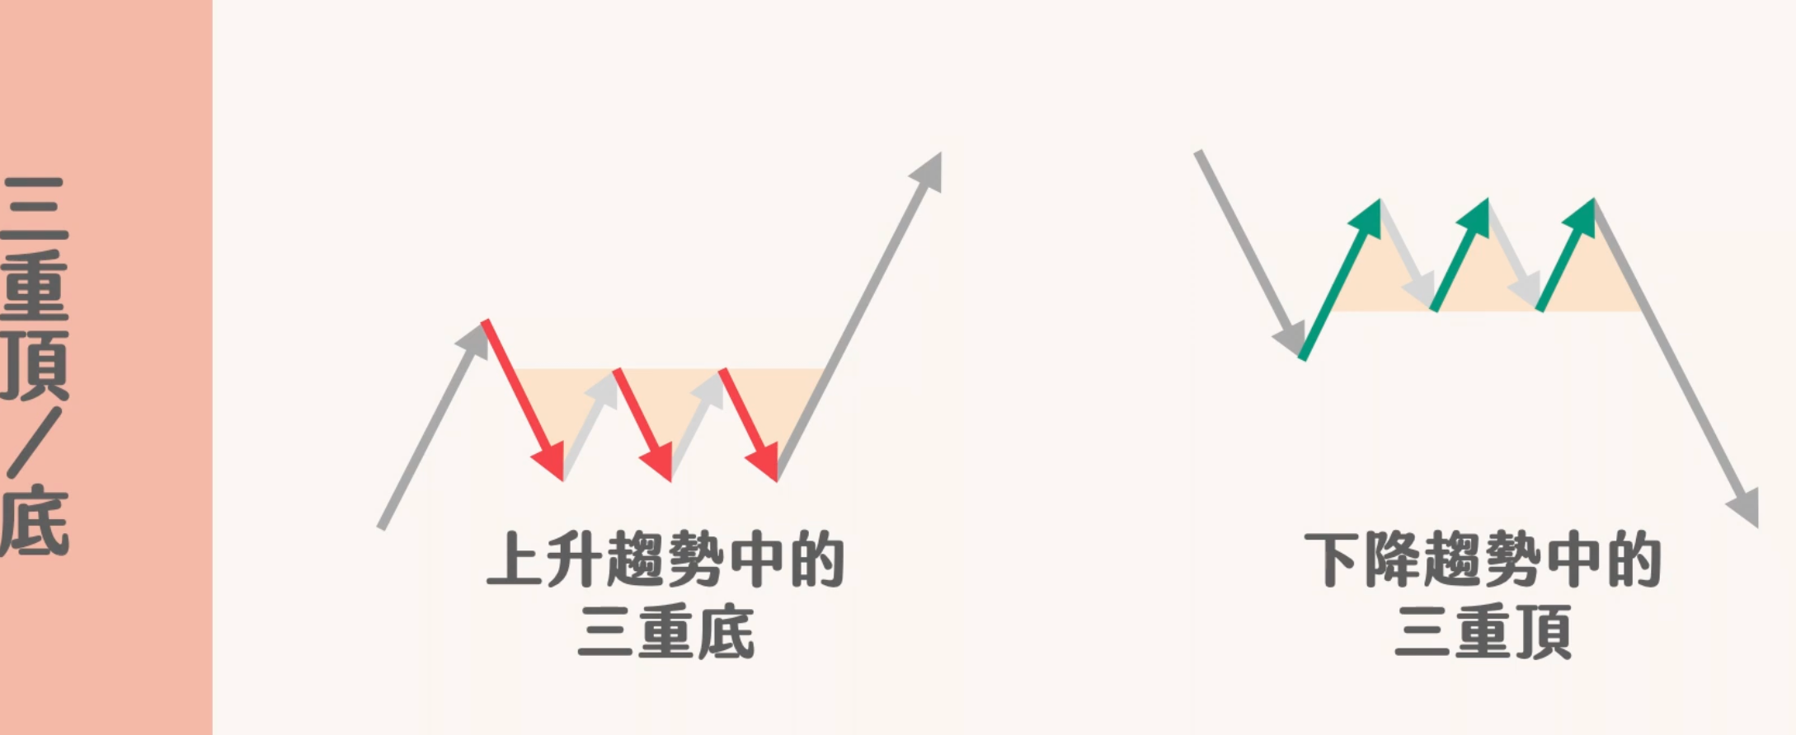图片描述：这张图展示了思维转换的核心。左侧是上升趋势中的“三重底”和“头肩底”，作为看涨中继；右侧是下降趋势中的“三重顶”和“头肩顶”，作为看跌中继。注意箭头方向，这是顺势交易的关键。
二、 为什么“反转交易”容易亏损？（避坑指南）
1. 新手陷阱
新手学会头肩顶后，最喜欢在上升趋势高位寻找头肩顶雏形，试图抓取趋势反转的暴利。
后果： 价格跌破颈线诱空后，往往迅速拉起，打掉空头止损，延续上涨。
底层逻辑： 趋势反转的概率远低于趋势延续的概率。 逆势寻找反转形态就是“接飞刀”。
2. 正确姿势
上升趋势： 寻找下跌无力的形态（三重底、头肩底） -> 做多。
下降趋势： 寻找上涨无力的形态（三重顶、头肩顶） -> 做空。
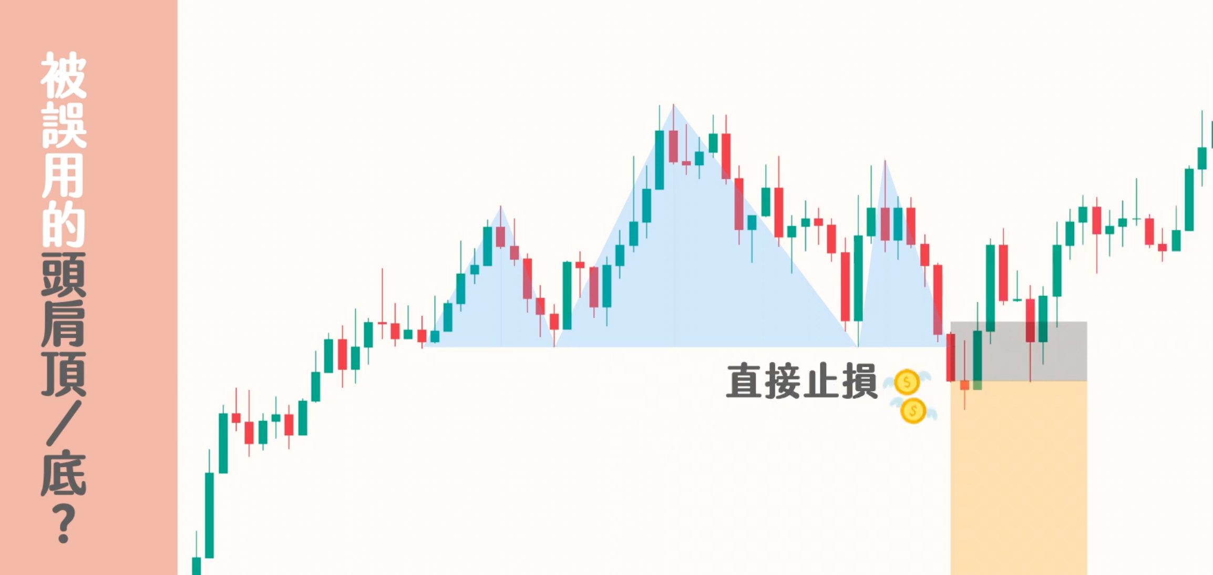
图片描述：典型的“新手陷阱”图示。在上升趋势中做空头肩顶（逆势交易），结果价格跌破颈线后迅速反转向上，导致直接止损。这张图警示不要在强趋势中做逆势形态。
三、 实战操作步骤：从“二推”到“三推”的动态博弈
不要死板地预测形态，而是根据行情演变进行动态应对。
Step 1: 先按“二推形态”处理
当行情回调出现两次推动（双重顶/底）时，先尝试通过双K线反转等信号入场，赚取第一波顺势利润。
Step 2: 识别形态演变
如果二推入场获利后，行情没有走出爆发式单边，而是陷入震荡或再次回调，这往往意味着**“三推形态”**正在构建。
关键动作： 标记前两次推动的高/低点水平位（阻力/支撑位）。
Step 3: 捕捉第三推的入场点
当价格第三次回到该水平位（或头肩形的头部位置）时，寻找逆势动能衰竭的证据。
信号确认： 等待K线反转信号（如长影线探底回升、双K线吞没、内包线突破）。
风控设置： 止损设在信号K线极值之外，止盈严格执行 1:1 盈亏比（落袋为安，防止行情转入复杂震荡）。
四、 实战案例解析
案例 A：ADA 15分钟图（上升趋势做多）
二推获利： 先识别出一个双重底（二推），利用双K线反转入场做多，获利离场。
形态升级： 价格上涨后未加速，反而再次回落。此时识别出潜在的“三重底”。
三推入场： 价格第三次触及前低支撑位，收出长下影线。随后出现双K线吞没（阳线吞没阴线），确认为入场信号。
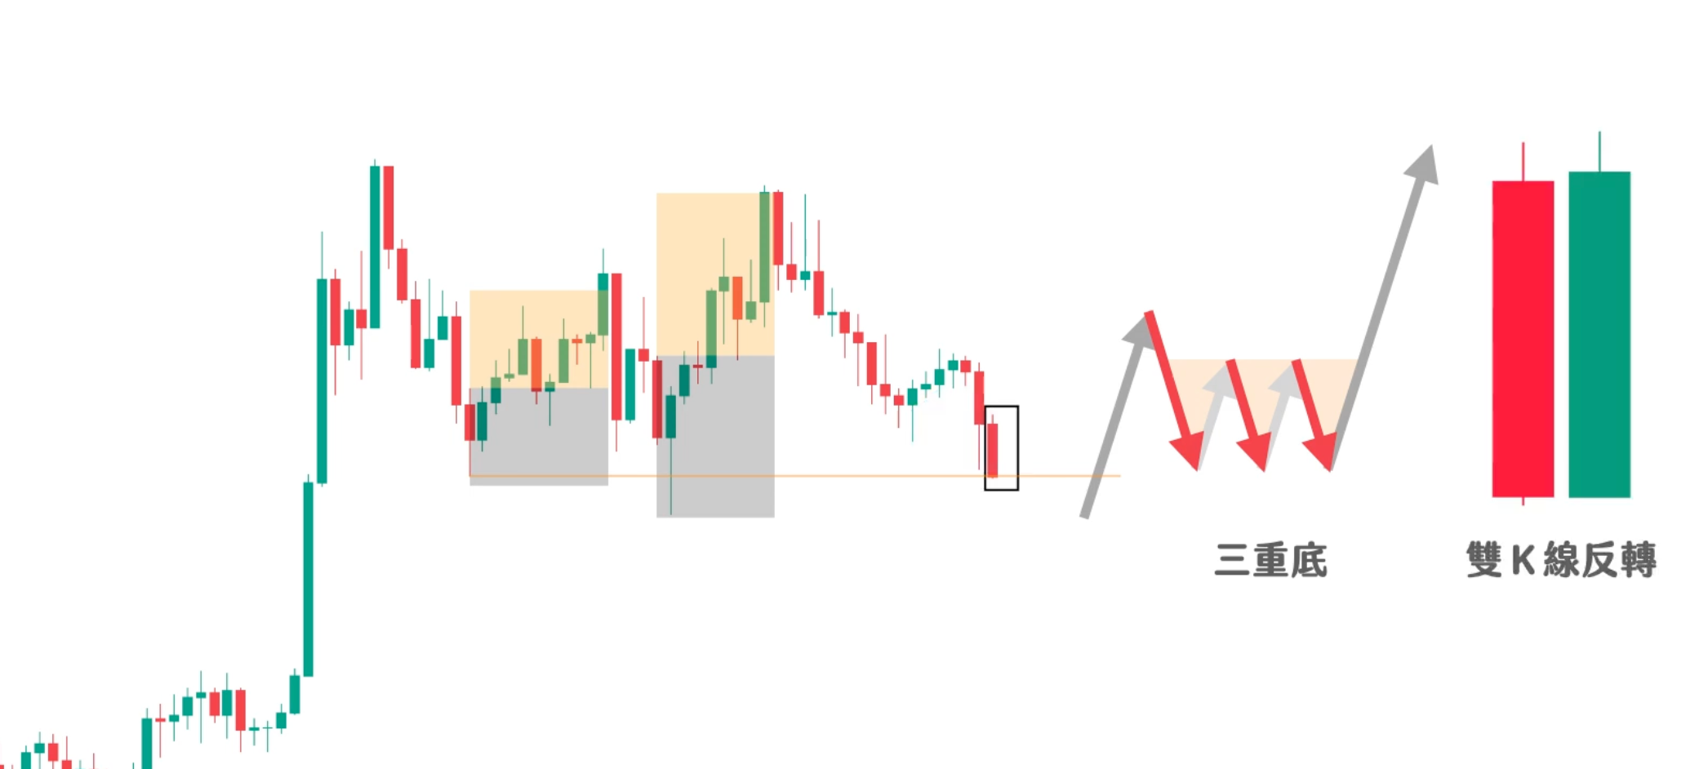
图片描述：ADA实战图解。灰色区域是第一笔“双重底”交易。随后价格再次回落（蓝色箭头），形成了第三个底部（三重底）。在红色方框处出现反转信号，再次入场做多。
案例 B：NEAR 45分钟图（下降趋势做空）
形态识别： 在下降趋势中，价格向上反弹。先走出了一个类似双重顶的结构，随后进行深幅调整。
头肩顶雏形： 价格再次反弹，试图测试前高。注意这里的形态类似“头肩顶”（中间高，两边低），但这在下降趋势中是顺势看跌的信号。
精准打击： 价格在右肩位置（前波低点附近的阻力位）收出十字星，随即被大阴线吞没。这是极佳的做空信号。
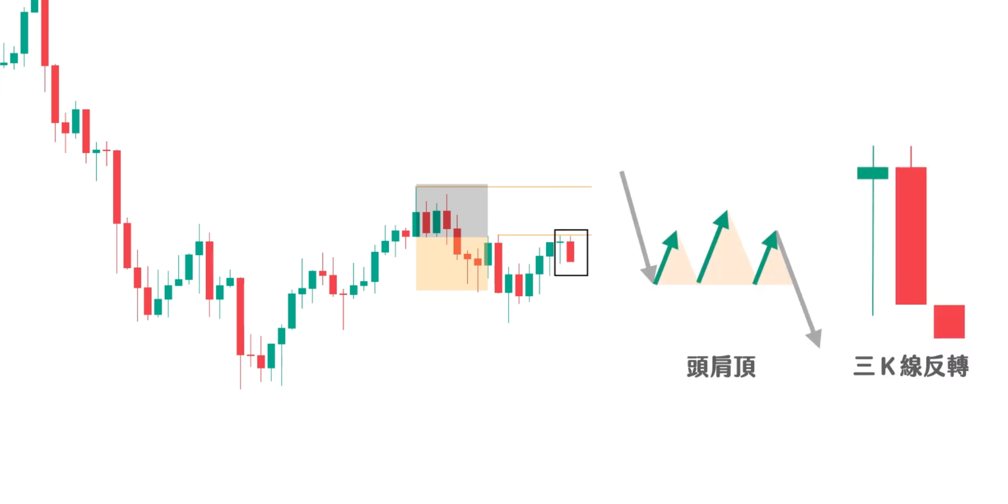图片描述：NEAR实战图解。展示了在下降趋势中，如何利用“头肩顶”作为中继形态做空。注意右肩位置（红色方框），十字星被阴线吞没，确认上涨动能耗尽，顺势做空。
五、 持续形态全景总结（知识体系图谱）
将过去三期视频的内容整合，建立完整的顺势持续形态库。
核心特征： 所有持续形态的共同点是 “逆势缺乏跟进力量（Lack of Follow-through）”。
二推形态（2 Drives）：
二段式回调
双重顶 / 双重底
三推形态（3 Drives）：
三推旗形（平行通道）
三推楔形（收敛通道）
三重顶 / 三重底（水平震荡）
头肩顶 / 头肩底（中间突出的水平震荡）
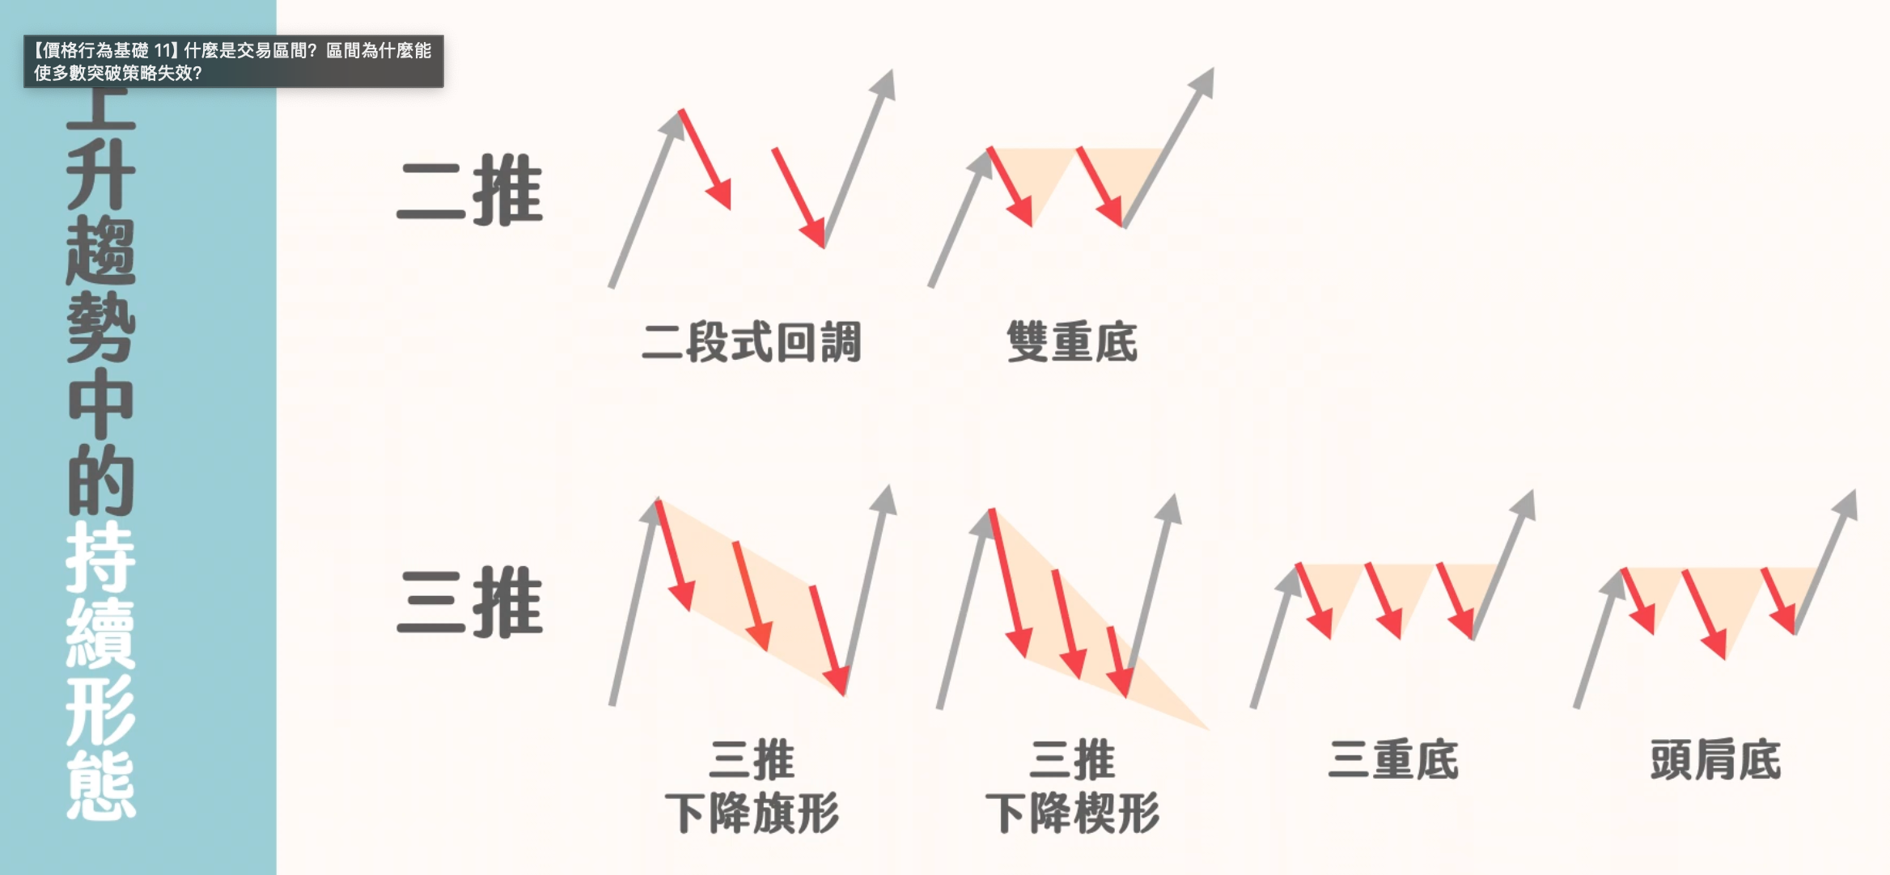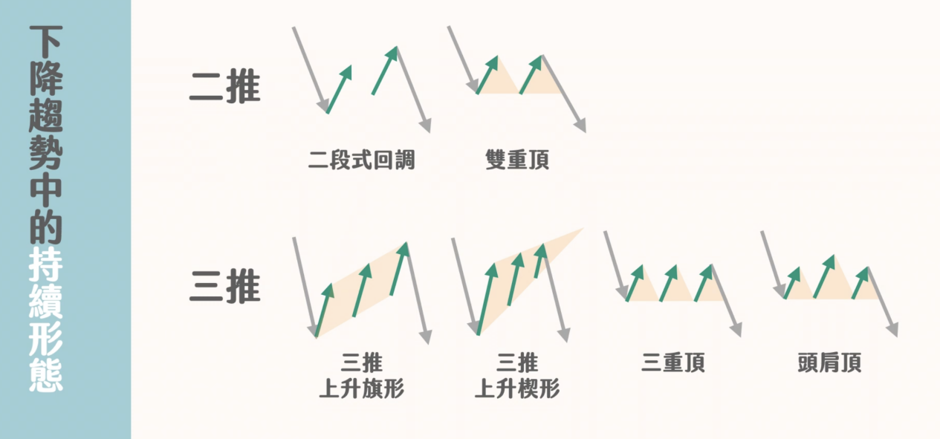图片描述：持续形态的终极汇总图。图一为上升趋势中的形态（找底做多），图二为下降趋势中的形态（找顶做空）。这张图涵盖了二段式、三推旗形/楔形、三重顶底、头肩顶底的所有顺势用法。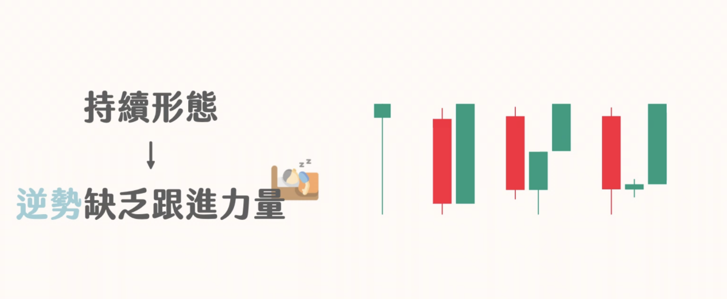
图片描述：一些简单判断趋势变化的k线组合

